**Ciências e Tecnologias Espaciais**

**Sensores e Atuadores Espaciais**

**Métodos Numéricos e Aplicações em Clusters I – Básico**

**Lista de Exercícios 2**

Professor: Angelo Passaro

Aluno: Lucas Kriesel Sperotto

02 de Abril de 2012

**1** – Desenvolver as equações de diferenças para a equação de Poisson assumindo $∆x≠∆y$.

Vamos assumir a equação de Poisson para duas dimensões:

$$∇^{2}u=f(x,y)⟹\frac{∂^{2}u}{∂x^{2}}+\frac{∂^{2}u}{∂y^{2}}=f(x,y)$$

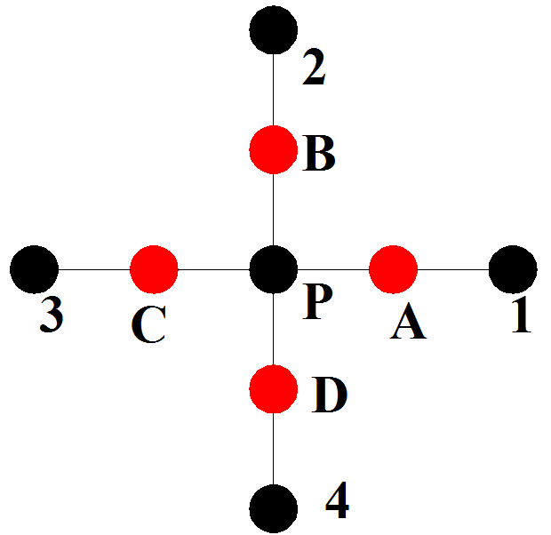

Figura 1 - Região da "grade" de diferenças finitas. Pontos em preto representam a intersecção das linhas da grade (pontos onde a solução é aproximada). Pontos em vermelho representam pontos auxiliares para a aproximação das derivadas.

Tomando o domínio da figura 1 podemos escrever as derivadas usando os pontos auxiliares:

|  |  |
| --- | --- |
| Em X | Em Y |
|  |  |
|  |  |

Substituindo as derivadas na equação de Poisson:

$$\frac{u_{1}+u_{3}-{2u}_{P}}{{h_{x}}^{2}}+\frac{u_{2}+u_{4}-{2u}_{P}}{{h_{y}}^{2}}=f(x,y)$$

Resolvendo:

$$\frac{u_{1}{h_{y}}^{2}+u_{3}{h_{y}}^{2}-{2u}_{P}{h_{y}}^{2}+u_{2}{h_{x}}^{2}+u_{4}{h_{x}}^{2}-{2u}_{P}{h_{x}}^{2}}{{h_{x}}^{2}{h_{y}}^{2}}=f(x,y)$$

$$u_{1}{h_{y}}^{2}+u_{3}{h_{y}}^{2}-{2u}_{P}{h_{y}}^{2}+u_{2}{h_{x}}^{2}+u_{4}{h_{x}}^{2}-{2u}_{P}{h_{x}}^{2}=f(x,y){h_{x}}^{2}{h_{y}}^{2}$$

$$u_{1}{h_{y}}^{2}+u_{3}{h_{y}}^{2}+u_{2}{h_{x}}^{2}+u_{4}{h_{x}}^{2}={2u}_{P}{h_{y}}^{2}+{2u}_{P}{h_{x}}^{2}+f(x,y){h_{x}}^{2}{h_{y}}^{2}$$

$$u_{1}{h_{y}}^{2}+u_{3}{h_{y}}^{2}+u_{2}{h_{x}}^{2}+u_{4}{h_{x}}^{2}-f(x,y){h_{x}}^{2}{h_{y}}^{2}={2u}_{P}({h_{y}}^{2}+{h_{x}}^{2})$$

Obtemos a equação de diferenças para a aproximação da solução no ponto P:

$$\frac{u_{1}{h_{y}}^{2}+u_{3}{h_{y}}^{2}+u_{2}{h_{x}}^{2}+u_{4}{h_{x}}^{2}-f(x,y){h_{x}}^{2}{h_{y}}^{2}}{2({h_{y}}^{2}+{h_{x}}^{2})}=u_{P}$$

Considerando o lado direito da equação de Poisson igual a zero:

$$\frac{u_{1}{h_{y}}^{2}+u_{3}{h_{y}}^{2}-{2u}_{P}{h_{y}}^{2}+u_{2}{h_{x}}^{2}+u_{4}{h_{x}}^{2}-{2u}_{P}{h_{x}}^{2}}{{h_{x}}^{2}{h_{y}}^{2}}=0$$

Resolvendo:

$$u_{1}{h_{y}}^{2}+u_{3}{h_{y}}^{2}-{2u}_{P}{h_{y}}^{2}+u_{2}{h_{x}}^{2}+u_{4}{h_{x}}^{2}-{2u}_{P}{h_{x}}^{2}=0$$

$$u_{1}{h_{y}}^{2}+u_{3}{h_{y}}^{2}+u_{2}{h_{x}}^{2}+u_{4}{h_{x}}^{2}={2u}_{P}{h_{y}}^{2}+{2u}_{P}{h_{x}}^{2}$$

$$u_{1}{h_{y}}^{2}+u_{3}{h_{y}}^{2}+u_{2}{h_{x}}^{2}+u_{4}{h_{x}}^{2}={2u}_{P}({h_{y}}^{2}+{h_{x}}^{2})$$

Obtemos a equação de diferenças para a aproximação da solução no ponto P:

$$\frac{u_{1}{h_{y}}^{2}+u_{3}{h_{y}}^{2}+u_{2}{h_{x}}^{2}+u_{4}{h_{x}}^{2}}{2({h_{y}}^{2}+{h_{x}}^{2})}=u_{P}$$

**2** – Obter uma expressão para a condição de contorno de Neumann não coincidente com o reticulado.

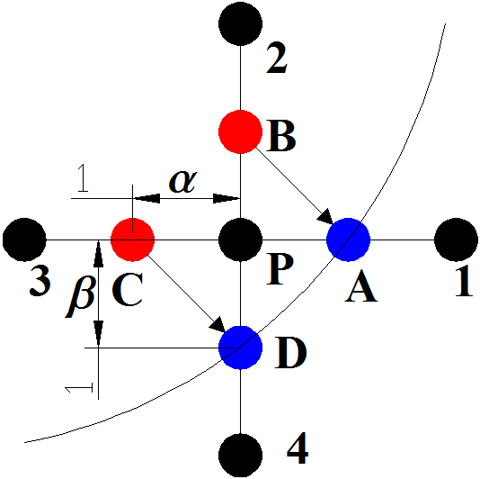

Figura 2 - Região da "grade" de diferenças finitas com detalhe da fronteira com condição de Neumann não coincidente com o reticulado. Pontos em preto representam a intersecção das linhas da grade (pontos onde a solução é aproximada). Pontos em azul representa a intersecção da fronteira com a linha do reticulado. Pontos em vermelho representam pontos auxiliares para a aproximação das derivadas.

[2] define

$α=\frac{x_{P}-x_{C}}{h}$, $β=\frac{x_{P}-x_{D}}{h}$, $γ=\sqrt{α^{2}+β^{2}}$

e

$${\left.\frac{∂u}{∂n}\right|}_{D}=\frac{u_{D}-u_{C}}{γh}$$

Com uma interpolação linear encontra:

$$u_{C}=αu_{3}+(1-α)u_{P}$$

Dessa forma pode escrever:

$$u_{D}=αu_{3}+\left(1-α\right)u_{P}+γh{\left.\frac{∂u}{∂n}\right|}_{D}$$

E finalmente usar essa definição para escrever a equação de diferenças para a segunda derivada:

$${\left.\frac{∂^{2}u}{∂y^{2}}\right|}_{P}=\frac{2}{h^{2}}\left(\frac{u_{D}}{β(β+1)}-\frac{u_{P}}{β}+\frac{u_{2}}{β+1}\right)$$

**3** – Resolver o problema de difusão de calor estacionário (CC definidas pelo aluno), utilizando aproximações de primeira ordem e estudar o uso do parâmetro de sobre relaxação.

A equação de difusão de calor em coordenadas cartesianas para duas dimensões em regime estacionário e sem fontes associadas ao problema:

$$∇^{2}u=0⟹\frac{∂^{2}u}{∂x^{2}}+\frac{∂^{2}u}{∂y^{2}}=0$$

Podemos escrever a equação de diferenças finitas como a obtida no exercício 1:

$$\frac{u_{1}{h_{y}}^{2}+u_{3}{h_{y}}^{2}+u_{2}{h_{x}}^{2}+u_{4}{h_{x}}^{2}}{2({h_{y}}^{2}+{h_{x}}^{2})}=u_{P}$$

Em seguida definir um resíduo para a variável de estado no ponto P:

$$R_{P}=u_{P,k}-u_{P,k-1}$$

Onde $k$ representa a iteração do método de Jacobi. Definindo um valor inicial ($k=0$) para os nós podemos reescrever a equação de resíduo como:

$$R_{P}=\left(\frac{{(u}_{1}+u_{3}){h_{y}}^{2}+{(u}_{2}+u_{4}{{)h}_{x}}^{2}}{2({h_{y}}^{2}+{h_{x}}^{2})}\right)-u_{P}$$

Obtendo:

$$u_{P,k}=R_{P}+u_{P,k-1}$$

Para uma convergência mais rápida utilizamos o parâmetro de sobre relaxação que entra como um fator multiplicativo no resíduo.

$$u_{P,k}={αR}_{P}+u_{P,k-1}$$

Onde $α$ é o parâmetro de sobre relaxação variando no intervalo $(1<α<2)$. Para geometrias quadradas, o valor ideal de $α$ pode ser obtido pela expressão:

$$α_{ideal}=\frac{2}{1+sin⁡\left(\frac{π}{p}\right)}$$

Tendo definidas as equações partimos para a modelagem da geometria. Tomando uma placa quadrada ou retangular com condições de contorno de Dirichlet nas bordas (C1, C2, C3 e C4) e gerando uma “grade regular” de pontos sobre essa placa obtemos algo semelhante ao mostrado na figura 3.

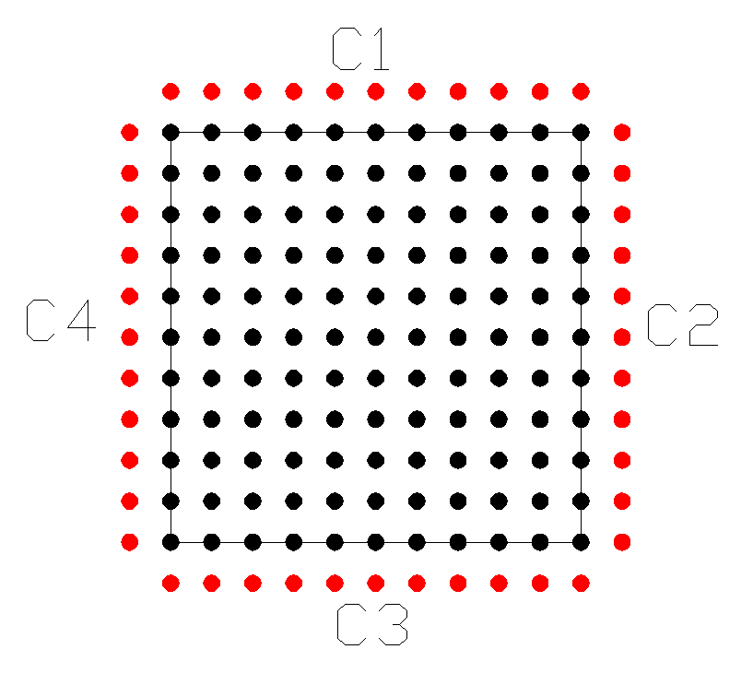

Figura 3 - Detalhe da placa com as condições de contorno.

Na figura 3 os pontos em preto representam os pontos onde a solução será calculada, os pontos em vermelho representam as condições de contorno. Codificado a “grade” de pontos como uma matriz, onde os elementos das bordas da matriz representam as condições de contorno. O laço para percorrer a matriz no cálculo das aproximações é definido apenas nos índices da matriz que representam os pontos em preto.

Para a modelagem computacional do método na linguagem de programação JAVA tomei como base o artigo da questão 4, gerando o diagrama de classes da figura 4. A classe *“Malha”* é um tipo de dado abstrato que guarda informações referentes à malha gerada. No método *“setParametrosDaMalha()”* devemos definir o numero de pontos na placa e a precisão da solução.

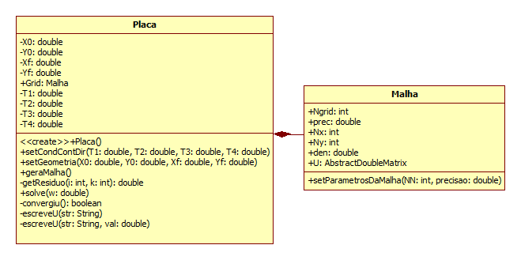

**Figura 4 - Diagrama de classes.**

A classe *“Placa”* possui os seguintes métodos:

* *Placa()*: Construtor padrão para o objeto Placa.
* *setCondContDir()*: Método para entrar com os valores das condições de contorno nas bordas da placa.
* *setGeometria()*: Método para entrar com as coordenadas iniciais e finais da placa.
* *geraMalha()*: Método que cria a matriz de pontos (U) com os dados da malha e impõe as condições de contorno.
* *getResiduo()*: Método que calcula o resíduo em um dado ponto $i, j$ fornecido.
* *solve()*: Aproxima as soluções pelo método de Jacobi. Deve-se passar o valor do parâmetro de sobre relaxação.
* *escreveU()*: Método que salva em arquivo o sistema resolvido.

Terminada a codificação partimos para os testes e análise do parâmetro de sobre relaxação. Para a primeira análise usamos uma placa com condição de contorno $C1=C2= C3=C4=10$, valor inicial $u_{0}=0$ para todos os pontos, precisão igual a $1E-10$ e dois casos variando o numero de pontos: um com 121 pontos na placa e outro com 10201 pontos. Resultados expostos nos gráficos 1 e 2.

Gráfico 1 - Numero de iterações em função do parâmetro de sobre relaxação para placa com 121 pontos

Gráfico 2 - Numero de iterações em função do parâmetro de sobre relaxação para placa com 10201 pontos

Para ambos os casos o comportamento do numero de iterações é semelhante, ela possui um comportamento logarítmico antes de atingir o ponto mínimo, e um comportamento exponencial após o ponto mínimo.

Tabela 1 - Parâmetro de sobre relaxação calculado e parâmetro encontrado nos testes.

|  |  |  |
| --- | --- | --- |
| **Numero de Pontos** | **Ideal** | **Encontrado** |
| 121 | 1.5603 | 1.59 a 1.592 |
| 10201 | 1.939 | 1.941 |

Uma leve diferença no parâmetro de sobre relaxação foi encontrada se comparado com o valor ideal (Tabela 1). Nota-se que a diferença é maior para o caso com um menor numero de pontos.

Para valores de condição de contorno de Dirichlet diferentes entre si, o comportamento das iterações em função do parâmetro de sobre relaxação é similar ao mostrado anteriormente.

No artigo o autor usa como valor inicial das variáveis a média das condições de contorno ($u_{0}=\left(C1+C2+C3+C4\right)/4$). Testes revelaram que não houve alteração alguma no numero de iterações (para o caso com 10201 pontos e parâmetro de sobre relaxação igual a 1.941). O que se deve ao fato de mesmo de não podermos definir um chute inicial que esteja próximo à solução em um dado ponto, neste caso a solução pode estar próxima de alguns pontos, mas longe mais longe de outros pontos em relação chute inicial igual a zero.

**4** – Apresentar um resumo crítico do artigo “Modelagem computacional em problemas de eletrostática: efeito de campos de borda em capacitores cilíndricos finitos”.

O artigo em questão mostra passo a passo como obter uma solução numérica para um problema simples, mas diferente do que é geralmente encontrado na literatura. Este problema é um capacitor cilíndrico finito e com tampas. Seu argumento para dar mérito ao trabalho reside no fato de que a solução analítica encontrada na literatura para o cálculo da capacitância trata apenas de capacitores infinitos não considerando o efeito do acumulo de carga nas bordas dos capacitores finitos.

Com a solução numérica por diferenças finitas da equação de Laplace em coordenadas cilíndricas é possível tratar o domínio finito do capacitor, impor as condições de contorno (tanto de Dirichlet como Neumann) e tratar as tampas do capacitor de forma simples.

Tendo mostrada a modelagem geométrica de forma simplificada (otimizando o uso de memória e numero de cálculos usando apenas uma parte do domínio) o autor demonstra a modelagem matemática do problema, como obter as equações de diferenças e tratar as condições de contorno e como encontrar as soluções pelo método de iterativo de relaxação sucessiva. Em sequencia o autor desenvolve a modelagem computacional fornecendo uma ferramenta (software, código fonte) para a resolução numérica deste problema.

No final o autor faz uma interpretação física dos resultados e demonstra a clara diferença entre a solução analítica (aproximada para este problema) e a solução numérica. Onde fica claro que com a solução numérica consegue-se representar mais fielmente o comportamento físico da capacitância.

Concordo com a conclusão do autor que dado o grande avanço computacional e disponibilidade de softwares livres para visualização de resultados, o tempo gasto em uma solução numérica é bastante compensador se comparada ao esforço na busca de uma alguma soluções analítica mesmo que aproximada.

Pude perceber que o autor cometeu um erro no fluxograma e nos comentários do código fonte fornecido. Ele confundiu a imposição das condições de contorno de Dirichlet e Neumann, trocando os nomes das mesmas. Creio que posso criticar a modelagem computacional, o autor poderia fazer uso de classes, e definir melhor os conceitos de malha e cilindro. A “struct” MALHA apenas serve de repositório para algumas informações da malha, em minha opinião ela não representa uma malha propriamente dita, sendo mais bem representada se a matriz U fosse seu dado membro.

**Referências:**

[1] CHAPRA, Steven C; CANALE, Raymond P. **Métodos Numéricos para Engenharia**. Trad. Helena Castro. São Paulo: McGraw-Hill, 2008.

[2] MATTHEIJ, R.M.M. RIENSTRA, S.W. THIJE BOONKKAMP, J.H.M. ten. **Partial Differential equations – Modeling, Analysis, Computation**, SIAM Monographs on Mathematical Modeling and Computation, 2005.

[3] XAVIER Jr., Ademir J. Modelagem Computacional em Problemas de Eletrostática: Efeito de Campos de Borda em Capacitores Cilíndricos Finitos. **Revista Brasileira de Ensino de Física.** V. 29, n. 2, p. 241-249, 2007.